รายงานการปฏิบัติราชการประจำเดือน มกราคม 2568
ประจำปีงบประมาณ พ.ศ.2568
ตรวจคนเข้าเมืองจังหวัดประจวบคีรีขันธ์

งานสืบสวนปราบปราม
1.วันที่ 1 ม.ค.68 จับกุมบุคคลต่างด้าวสัญชาติเมียนมา เพศชาย 1 ราย อายุ 41 ปี
- ในข้อหา “เป็นบุคคลต่างด้าวเดินทางเข้ามาและอยู่ในราชอาณาจักรโดยไม่ได้รับอนุญาต”
- สถานที่จับกุม บริเวณหน้าบ้านพักไม่มีเลขที่ สวนยาง ม.5 ต.ห้วยทราย อ.เมือง จ.ประจวบคีรีขันธ์

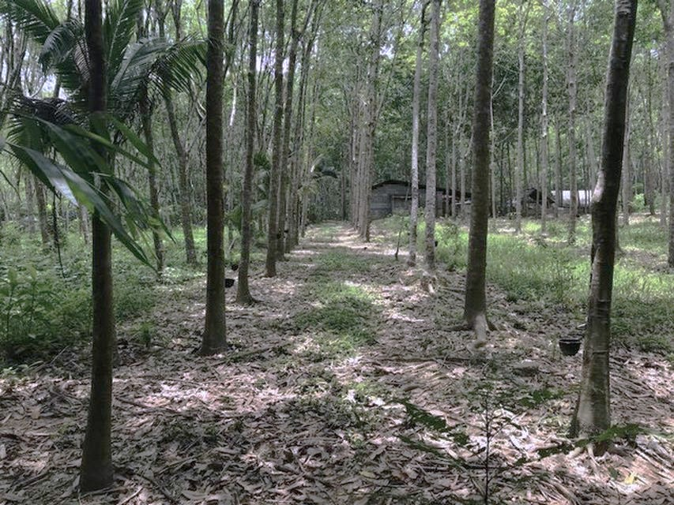
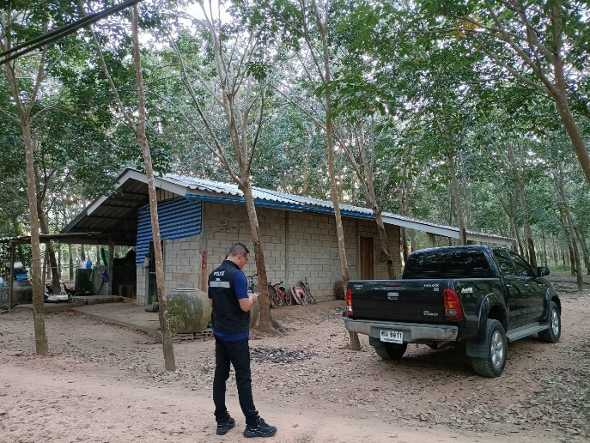

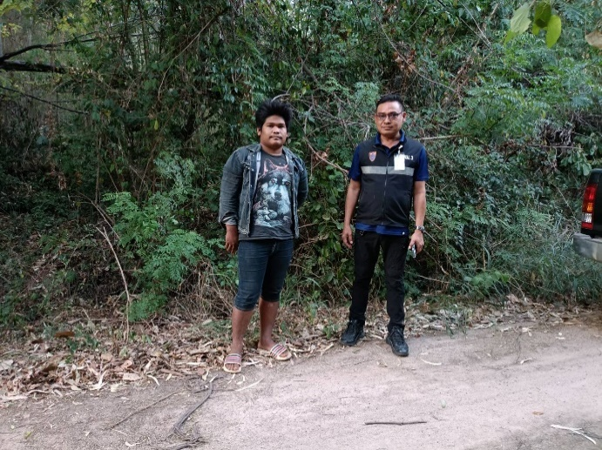
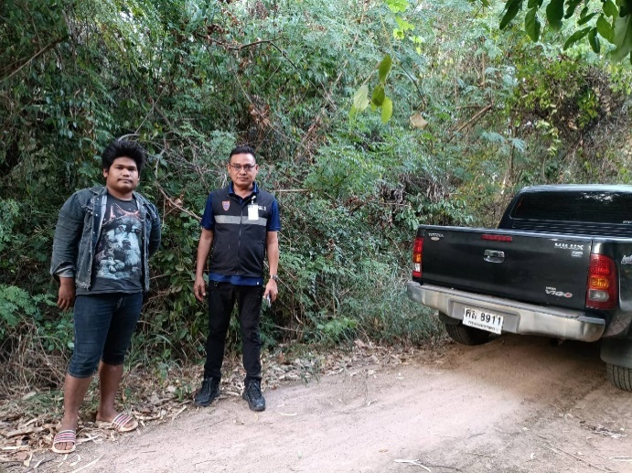

2.วันที่ 2 ม.ค.68 จับกุมบุคคลต่างด้าวสัญชาติกัมพูชา เพศชาย 1 ราย อายุ 18 ปี
- ในข้อหา “เป็นบุคคลต่างด้าวเดินทางเข้ามาและอยู่ในราชอาณาจักรโดยไม่ได้รับอนุญาต”
- สถานที่จับกุม บริเวณบ้านเลขที่ 485 ม.4 ต.ทับใต้ อ.หัวหิน จ.ประจวบคีรีขันธ์

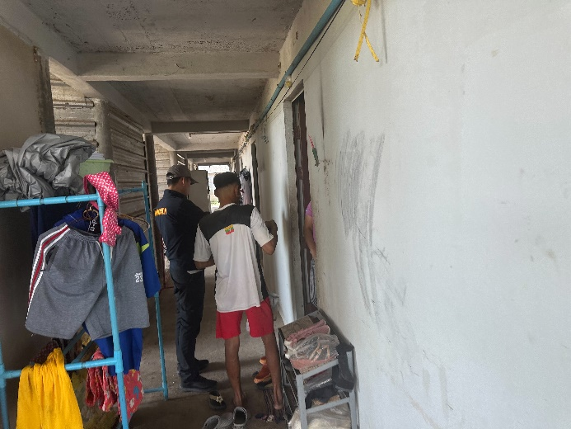 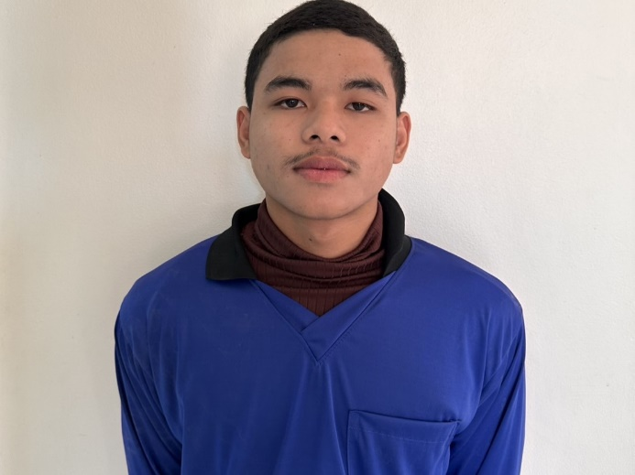\\

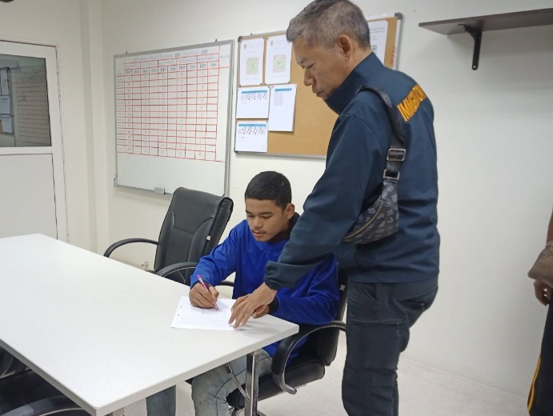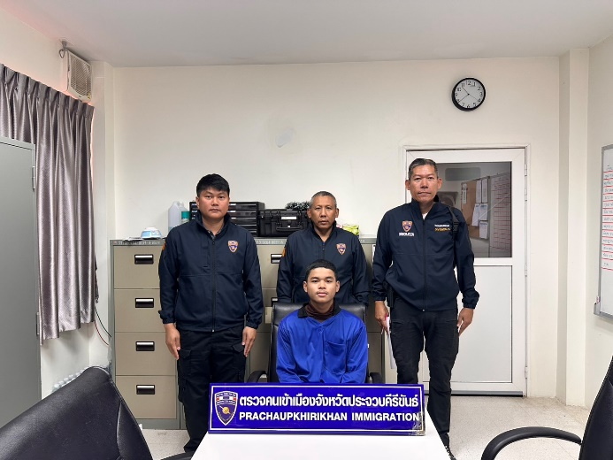

3.วันที่ 2 ม.ค.68 จับกุมบุคคลต่างด้าวสัญชาติกัมพูชา เพศชาย 1 ราย อายุ 20 ปี
- ในข้อหา “เป็นบุคคลต่างด้าวเดินทางเข้ามาและอยู่ในราชอาณาจักรโดยไม่ได้รับอนุญาต”
- สถานที่จับกุม บริเวณบ้านเลขที่ 485 ม.4 ต.ทับใต้ อ.หัวหิน จ.ประจวบคีรีขันธ์

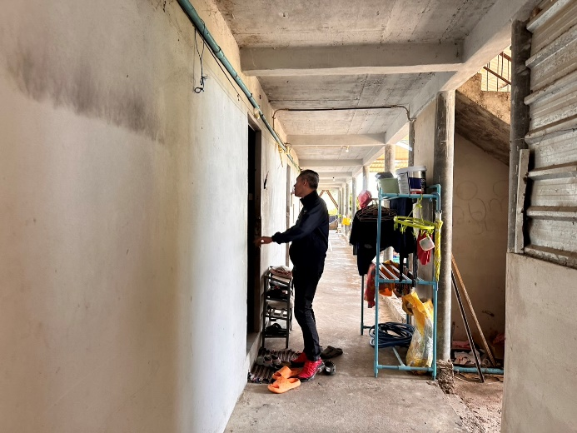 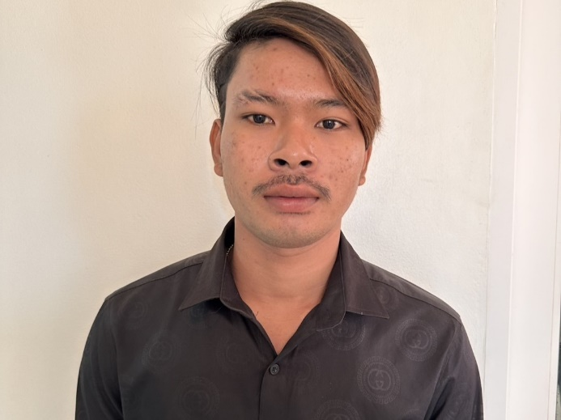\\

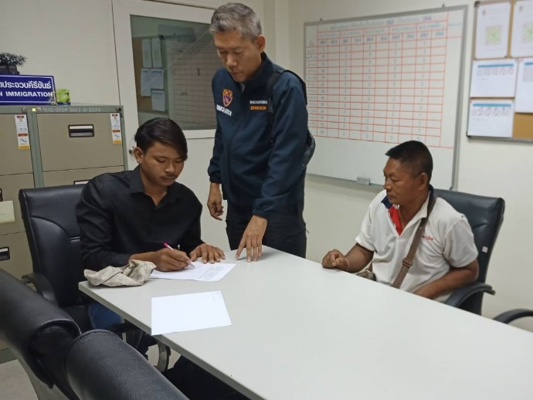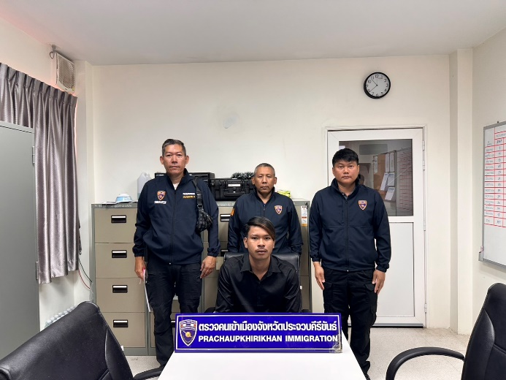

4.วันที่ 2 ม.ค. 68 ร่วมจับกุมบุคคลสัญชาติไทย เพศชาย 1 ราย อายุ 33 ปี
- ในข้อหา “เสพยาเสพติดให้โทษประเภท 1 (ยาบ้า) โดยไม่ได้รับอนุญาต”
- สถานที่จับกุม บริเวณถนนสาธารณะ ม.4 ต.ปากน้ำปราณ อ.ปราณบุรี จ.ประจวบคีรีขันธ์

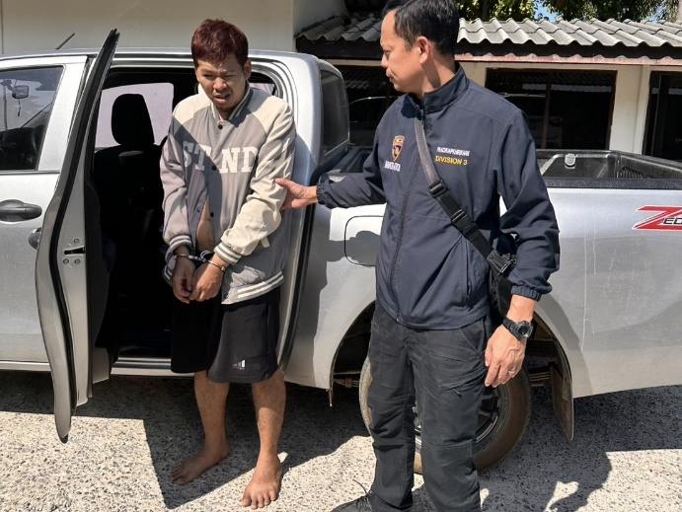 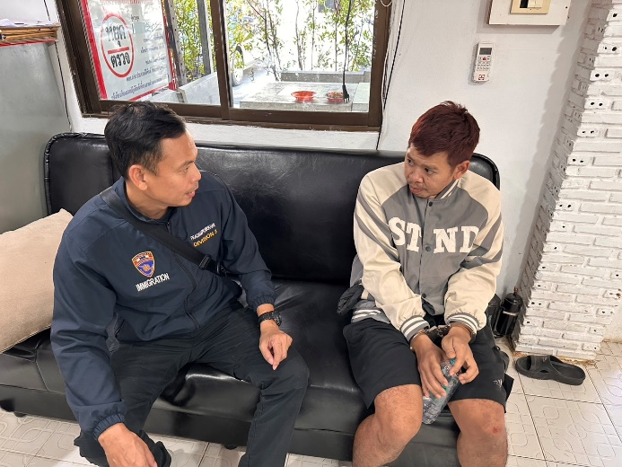\\

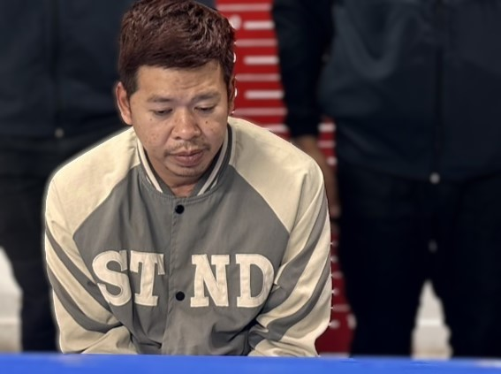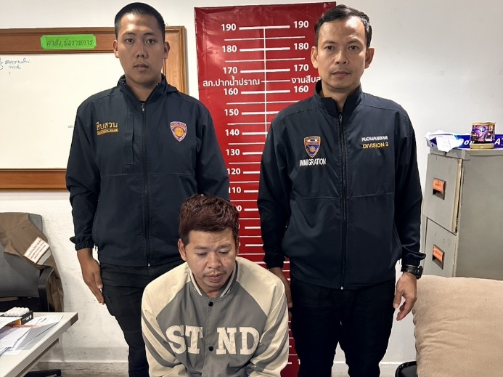

5.วันที่ 9 ม.ค. 68 ร่วมจับกุมบุคคล สัญชาติบริติช เพศชาย 1 ราย อายุ 59 ปี
- ในข้อหา เป็นบุคคลตามหมายจับ ศาลจังหวัดหัวหินที่ 213/2567 ลง 23 ธ.ค. 67 “เอาไปเสียซึ่งเอกสารของผู้อื่นและใช้บัตรอิเล็กทรอนิกส์ของผู้อื่นโดยมิชอบ ในประการที่น่าจะก่อให้เกิดความเสียหายแก่ผู้อื่นหรือประชาชน”
- สถานที่จับกุม ริมถนนดำเนินเกษม ต.หัวหิน อ.หัวหิน จ.ประจวบคีรีขันธ์

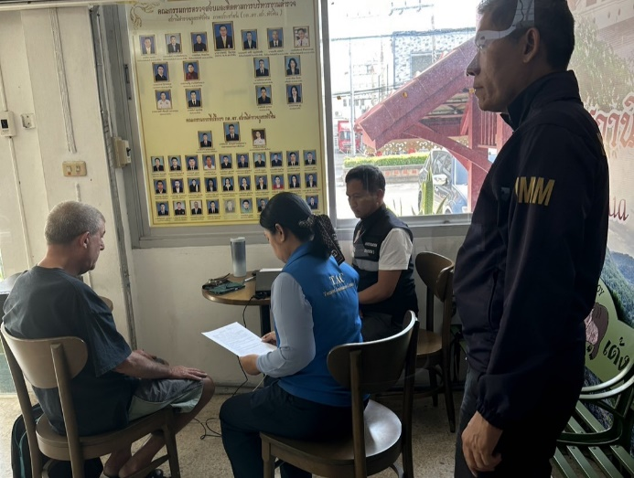
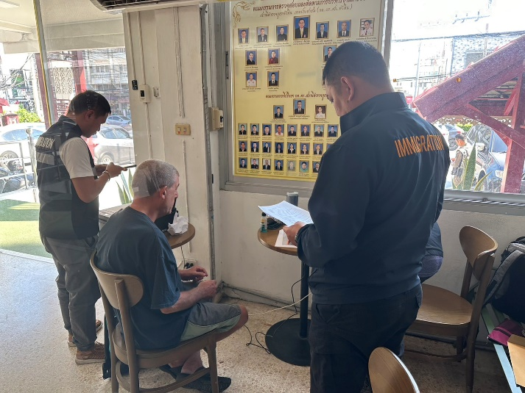

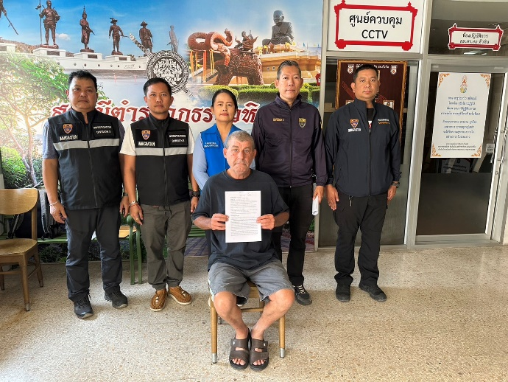
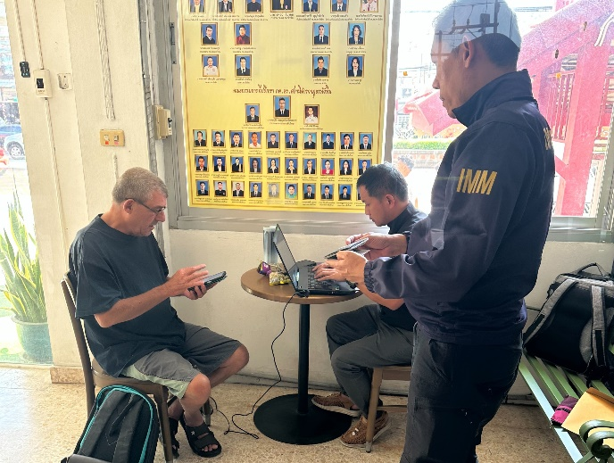

6.วันที่ 9 ม.ค. 68 ร่วมจับกุมบุคคล สัญชาติไทย เพศชาย 1 ราย อายุ 52 ปี
- ในข้อหา “ลักลอบเล่นการพนัน(ทายผลฟุตบอลต่างประเทศ) พนันเอาทรัพย์สินกันโดยไม่ได้รับอนุญาต”
- สถานที่จับกุม บริเวณหน้าบ้านเลขที่ 120 ม.3 ต.ปากน้ำปราณ อ.ปราณบุรี จ.ประจวบคีรีขันธ์

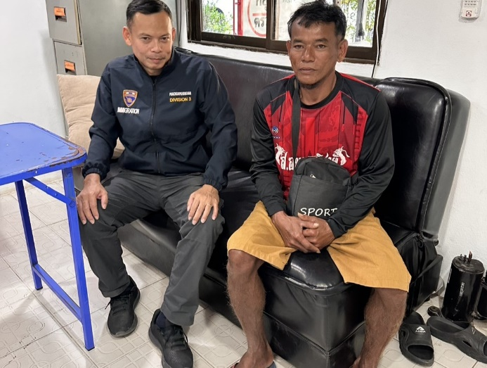
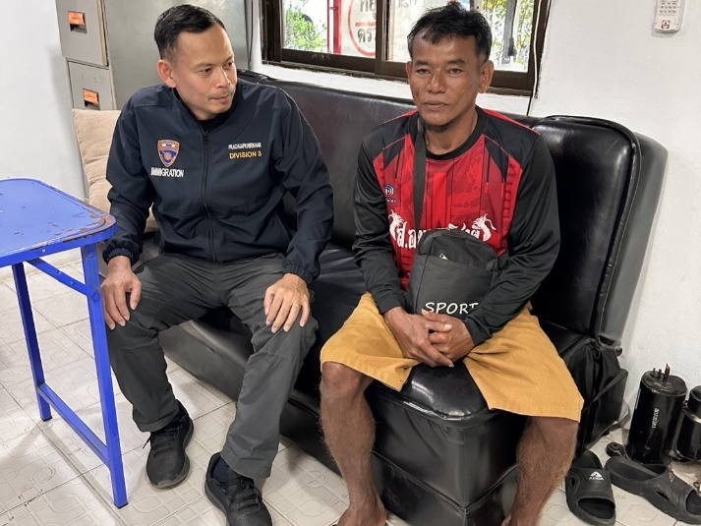

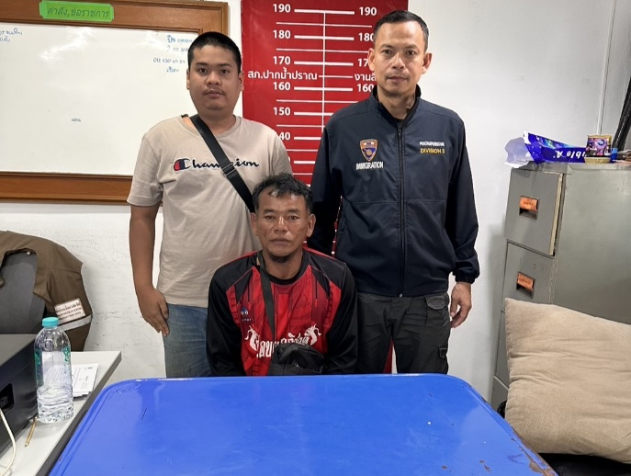
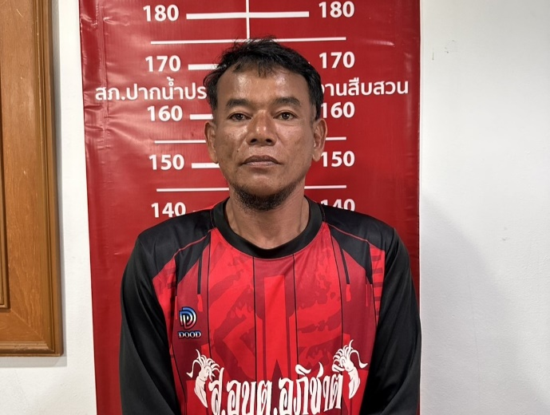

7.วันที่ 9 ม.ค. 68 ร่วมจับกุมบุคคล สัญชาติไทย เพศชาย 1 ราย อายุ 31 ปี
- ในข้อหา “ครอบครองและเสพยาเสพติดให้โทษประเภท 1 (เมทแอมเฟตามีนหรือยาบ้า) โดยผิดกฎหมาย”
- สถานที่จับกุม บริเวณบ้านไม่มีเลขที่ ม.1 ต.คลองวาฬ อ.เมือง จ.ประจวบคีรีขันธ์

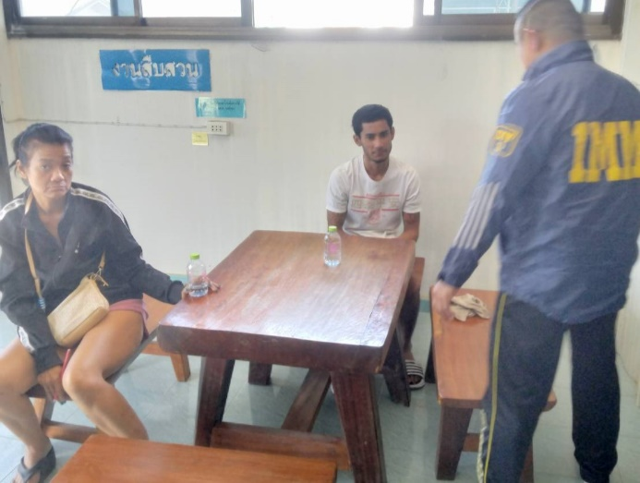
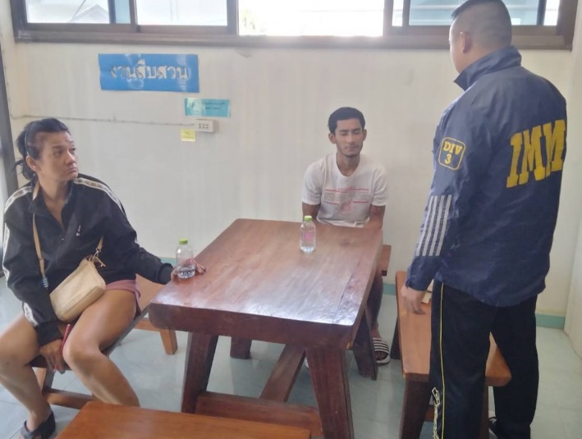

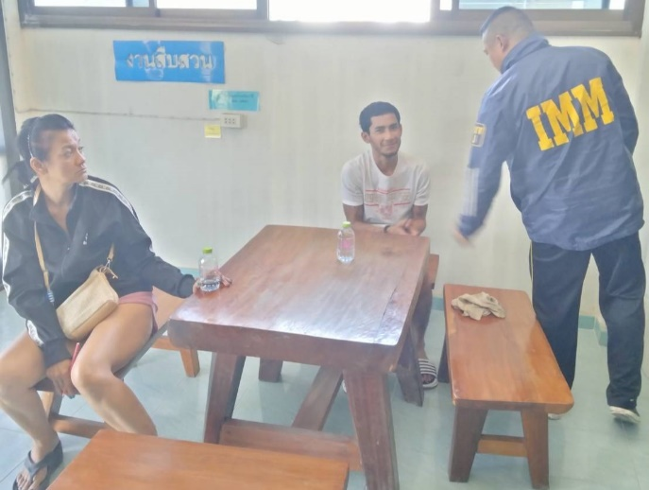
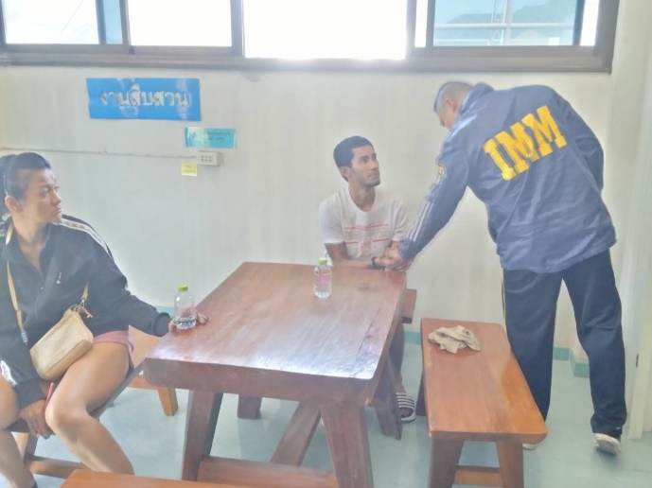

8.วันที่ 9 ม.ค. 68 ร่วมจับกุมบุคคล สัญชาติไทย เพศชาย 1 ราย อายุ 18 ปี
- ในข้อหา “ครอบครองและเสพยาเสพติดให้โทษประเภท 1 (เมทแอมเฟตามีนหรือยาบ้า) โดยผิดกฎหมาย”
- สถานที่จับกุม บริเวณบ้านเช่าไม่มีเลขที่ ม.3 ต.สามร้อยยอด อ.สามร้อยยอด จ.ประจวบคีรีขันธ์

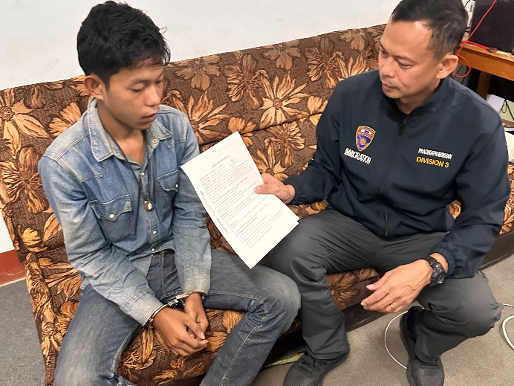
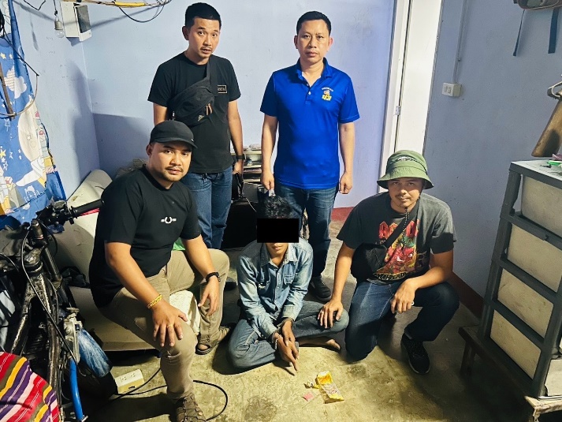

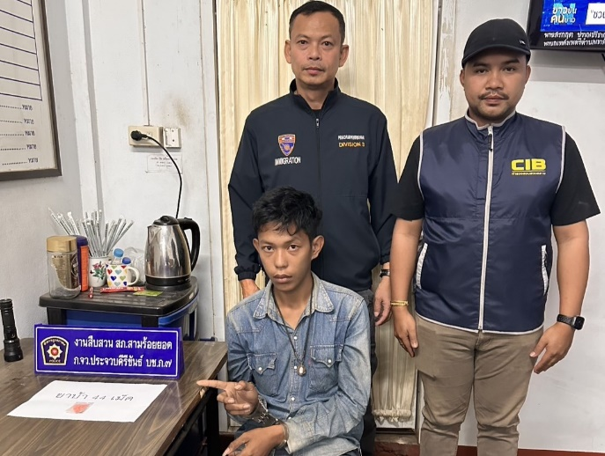
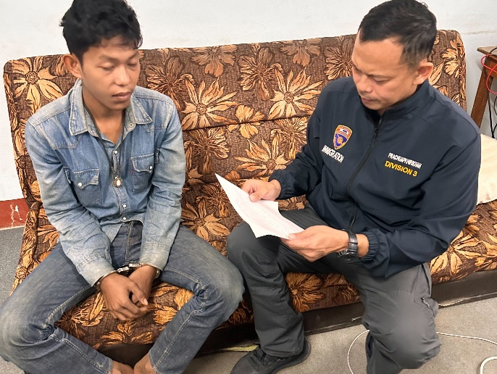

9.วันที่ 9 ม.ค. 68 ร่วมจับกุมบุคคล สัญชาติไทย เพศชาย 1 ราย อายุ 28 ปี
- ในข้อหา “ครอบครองและเสพยาเสพติดให้โทษประเภท 1 (เมทแอมเฟตามีนหรือยาบ้า) โดยผิดกฎหมาย”
- สถานที่จับกุม บริเวณเพิงพักไม่มีเลขที่ ม.2 ต.สามร้อยยอด อ.สามร้อยยอด จ.ประจวบคีรีขันธ์

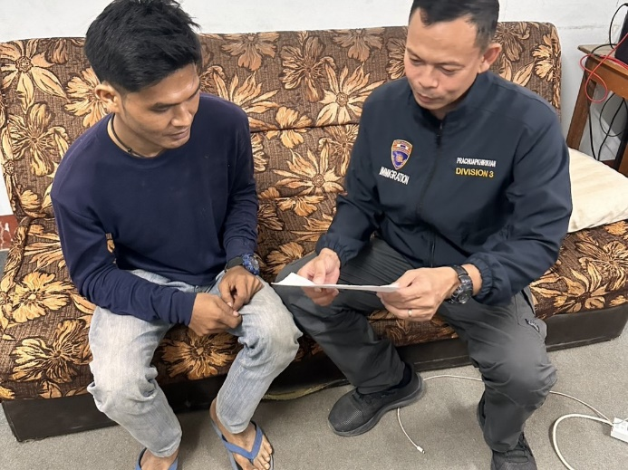
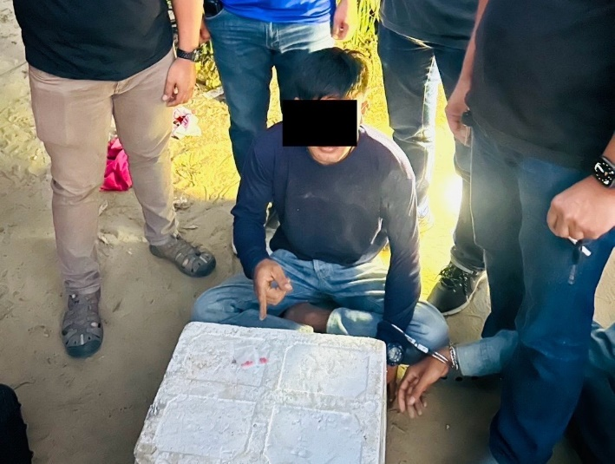

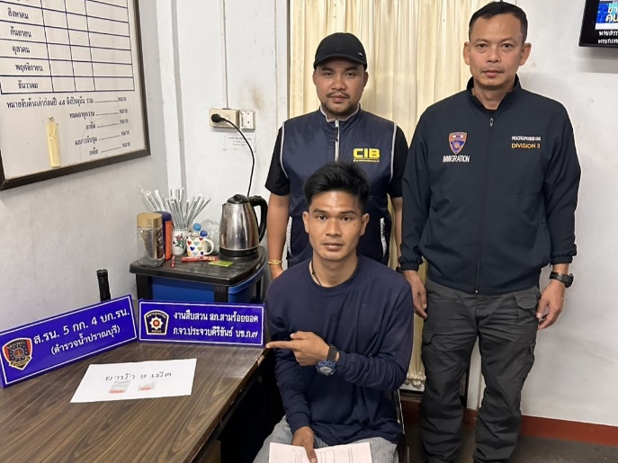
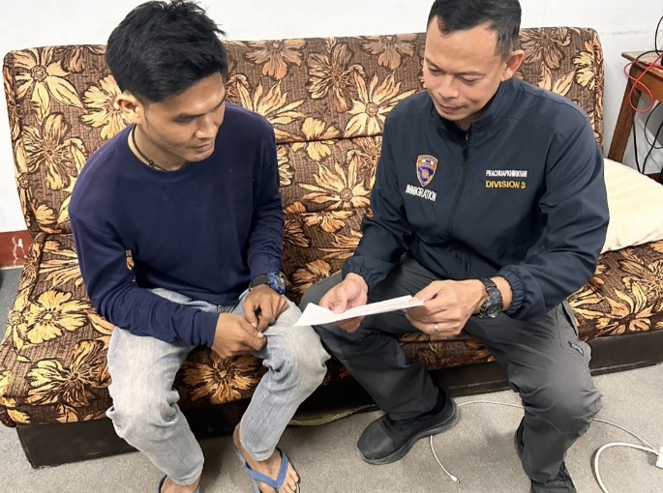

10.วันที่ 9 ม.ค.68 ร่วมจับกุมบุคคลต่างด้าวสัญชาติเมียนมา เพศชาย 1 ราย อายุ 29 ปี
- ในข้อหา “เป็นบุคคลต่างด้าวเดินทางเข้ามาและอยู่ในราชอาณาจักรโดยไม่ได้รับอนุญาต”
- สถานที่จับกุม บริเวณพื้นที่ ม.5 ต.ร่อนทอง อ.บางสะพาน จ.ประจวบคีรีขันธ์

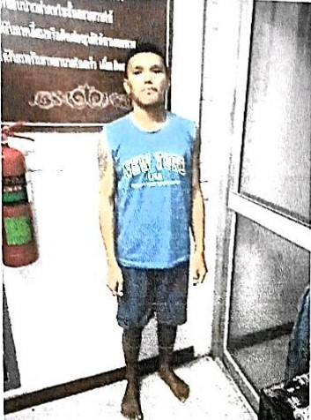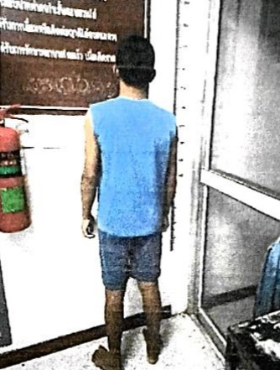

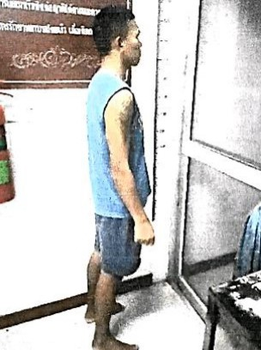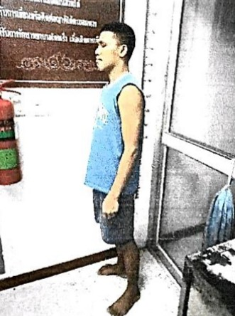

11.วันที่ 9 ม.ค.68 จับกุมบุคคลต่างด้าวสัญชาติเมียนมา เพศชาย 2 ราย ชาย 1 ราย หญิง 1 ราย
- ในข้อหา “เป็นบุคคลต่างด้าวเดินทางเข้ามาและอยู่ในราชอาณาจักรโดยไม่ได้รับอนุญาต”
- สถานที่จับกุม บริเวณสวนมะพร้าว ม.7 ต.กุยบุรี อ.กุยบุรี จ.ประจวบคีรีขันธ์

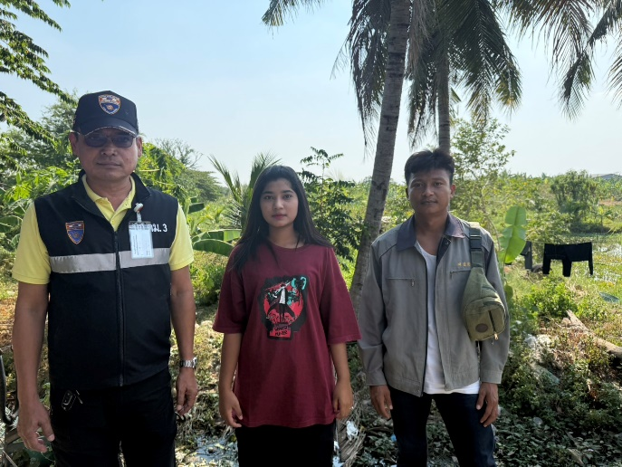
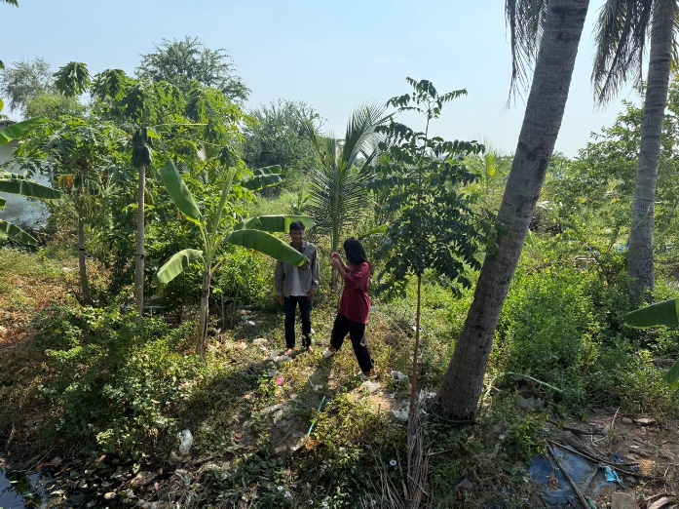

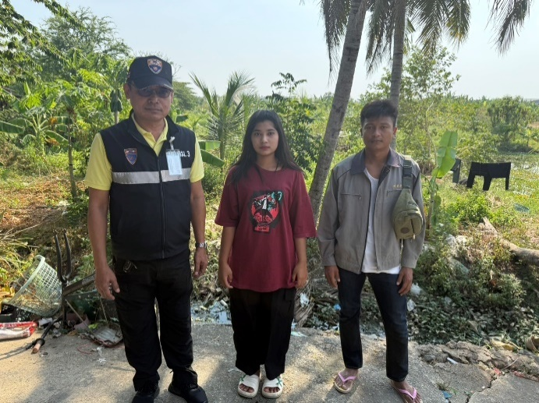
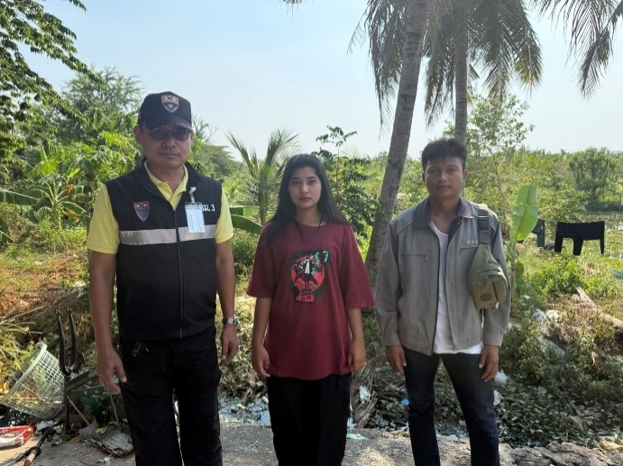

12.วันที่ 11 ม.ค. 68 ร่วมจับกุมบุคคล สัญชาติไทย เพศชาย 1 ราย อายุ 35 ปี
- ในข้อหา “มีอาวุธปืนไว้ในความครอบครองโดยไม่ได้รับอนุญาต”
- สถานที่จับกุม บริเวณห้องเช่าไม่มีเลขที่ ม.2 ต.ปากน้ำปราณ อ.ปราณบุรี จ.ประจวบคีรีขันธ์

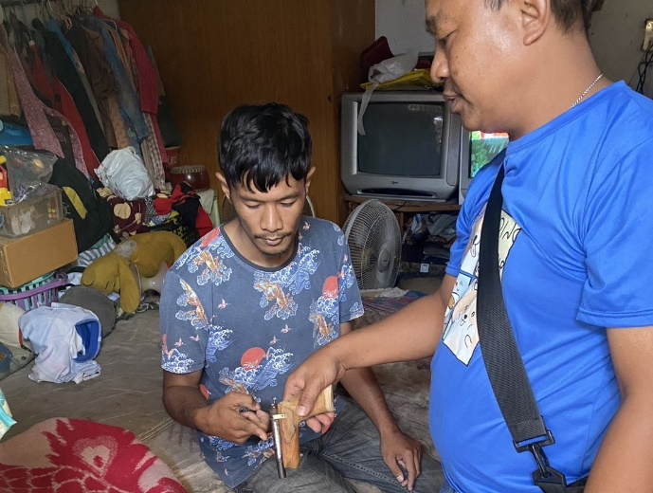
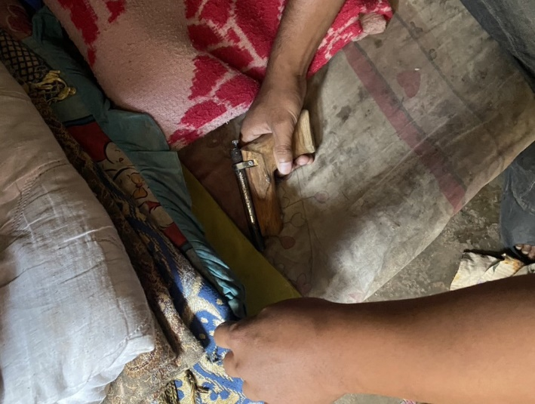

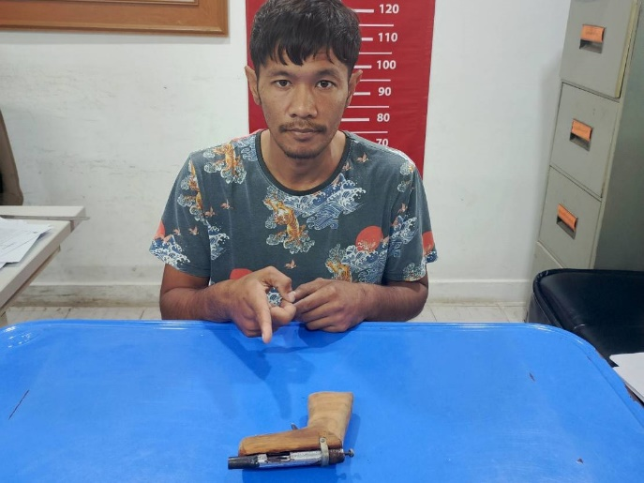
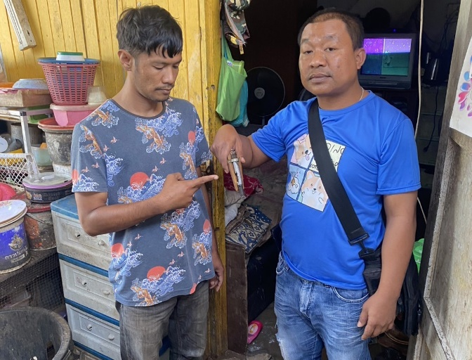

13.วันที่ 13 ม.ค.68 จับกุมบุคคลต่างด้าวสัญชาติเมียนมา เพศหญิง 1 ราย อายุ 39 ปี
- ในข้อหา “เป็นบุคคลต่างด้าวทำงานโดยไม่มีใบอนุญาตทำงาน หรือทำงานนอกเหนือสิทธิฯ”
- สถานที่จับกุม บริเวณตลาดนัดต้นเกตุ ต.ห้วยทราย อ.เมือง จ.ประจวบคีรีขันธ์

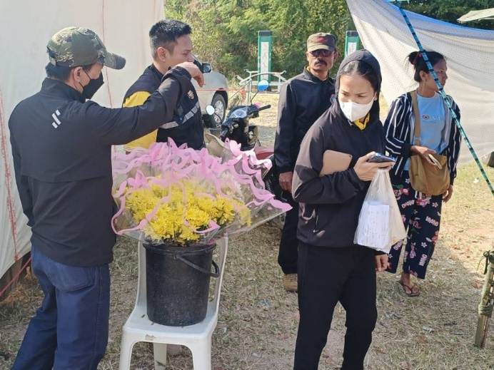 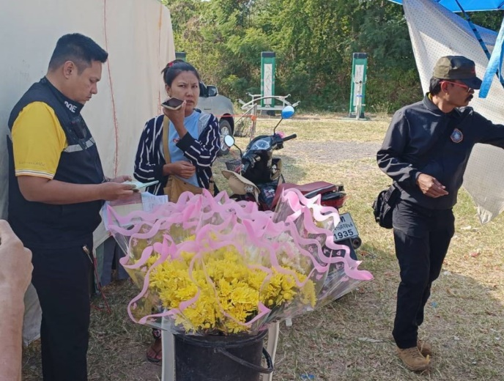\\

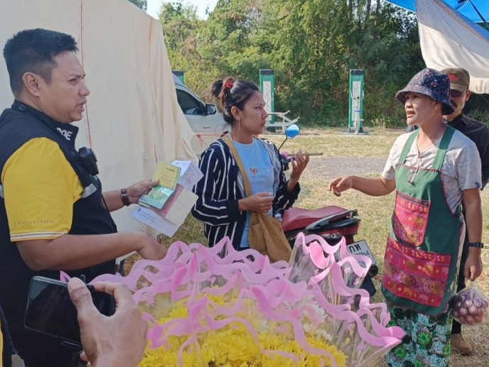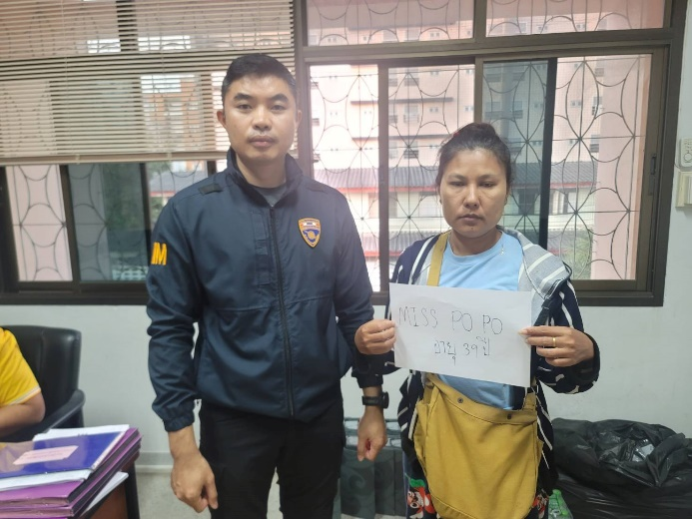

14.วันที่ 13 ม.ค.68 จับกุมบุคคลต่างด้าวสัญชาติเมียนมา เพศชาย 1 ราย อายุ 20 ปี
- ในข้อหา “เป็นบุคคลต่างด้าวทำงานโดยไม่มีใบอนุญาตทำงาน หรือทำงานนอกเหนือสิทธิฯ”
- สถานที่จับกุม บริเวณบ้านเลขที่ 4/2 ม.11 ต.ห้วยทราย อ.เมือง จ.ประจวบคีรีขันธ์

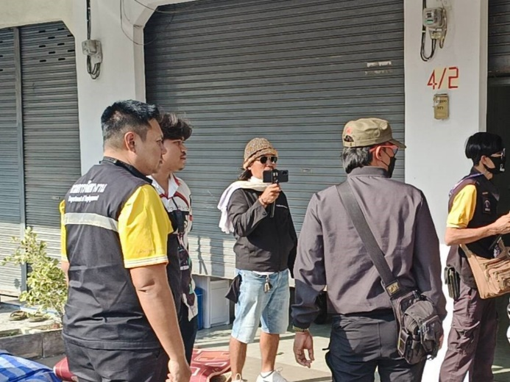 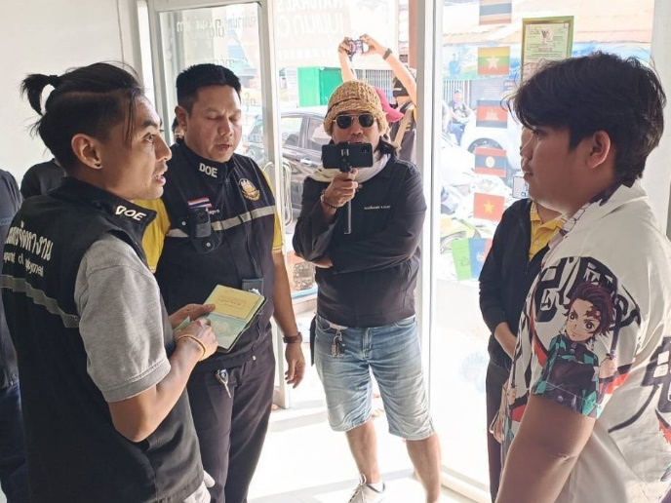\\

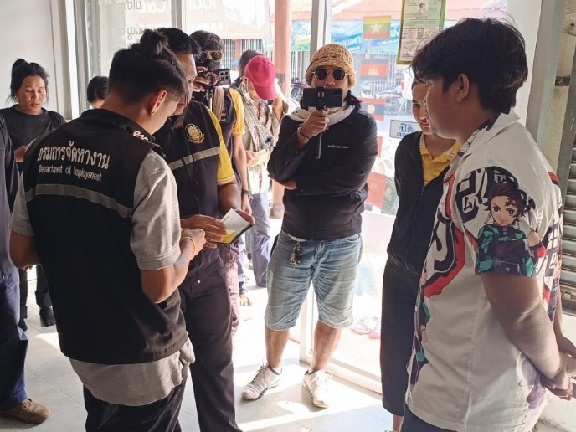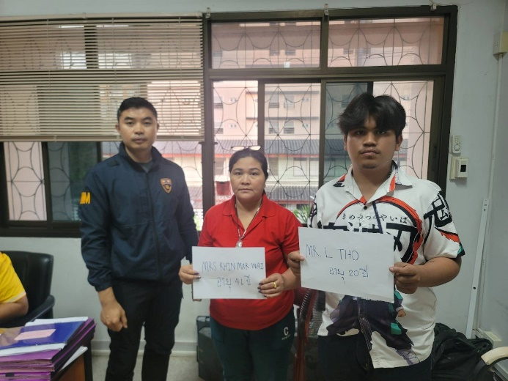

15.วันที่ 13 ม.ค.68 จับกุมบุคคลต่างด้าวสัญชาติเมียนมา เพศหญิง 1 ราย อายุ 46 ปี
- ในข้อหา “เป็นบุคคลต่างด้าวทำงานโดยไม่มีใบอนุญาตทำงาน หรือทำงานนอกเหนือสิทธิฯ”
- สถานที่จับกุม บริเวณบ้านเลขที่ 4/2 ม.11 ต.ห้วยทราย อ.เมือง จ.ประจวบคีรีขันธ์

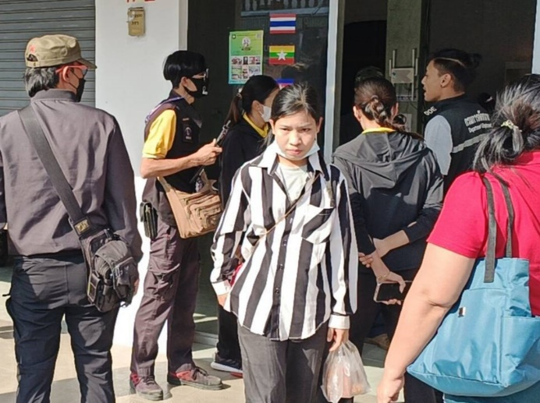 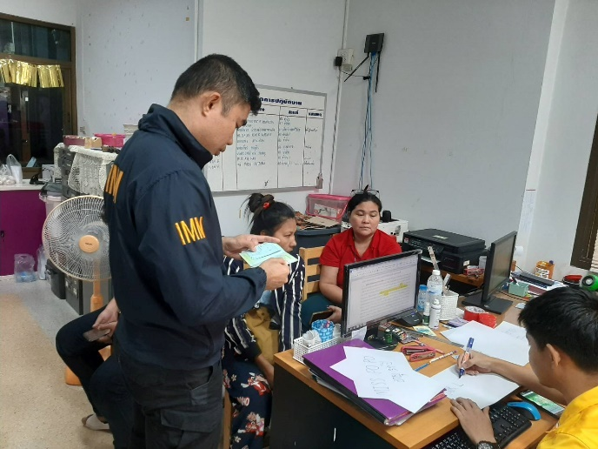\\

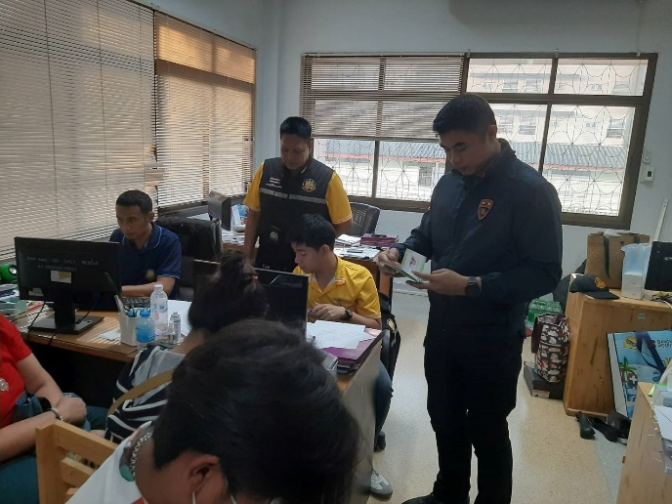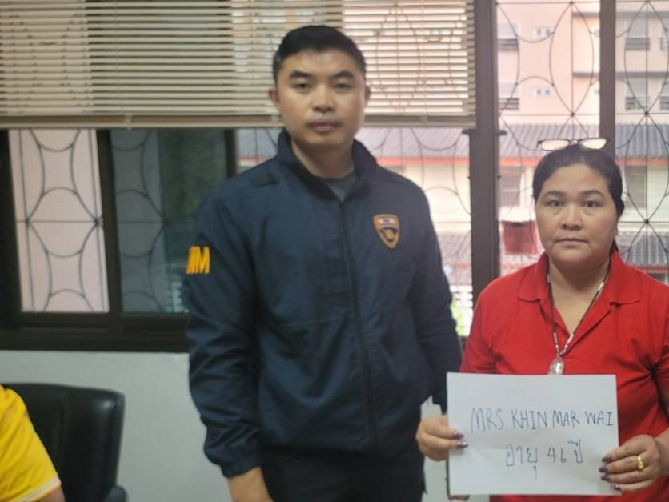

16.วันที่ 14 ม.ค. 68 ร่วมจับกุมบุคคล สัญชาติไทย เพศชาย 1 ราย อายุ 27 ปี
- ในข้อหา “ครอบครองและเสพยาเสพติดใหโทษประเภท 1 (เมทแอมเฟตามีนหรือยาบ้า) โดยผิดกฎหมาย”
- สถานที่จับกุม บริเวณบ้านเลขที่ 351 ม.2 ต.ปากน้ำปราณ อ.ปราณบุรี จ.ประจวบคีรีขันธ์

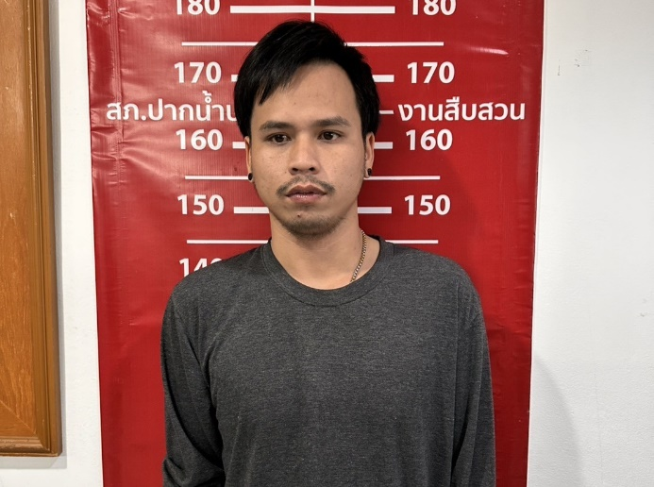
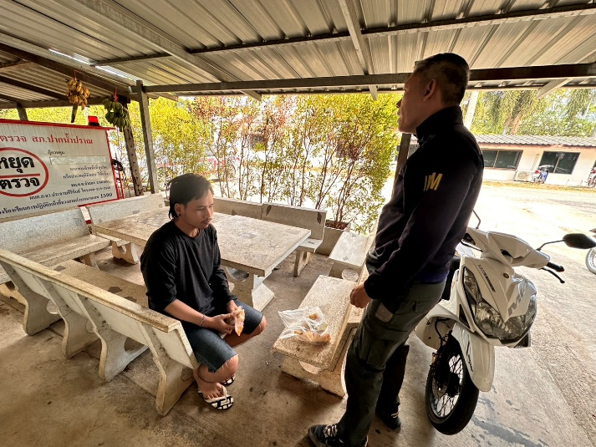

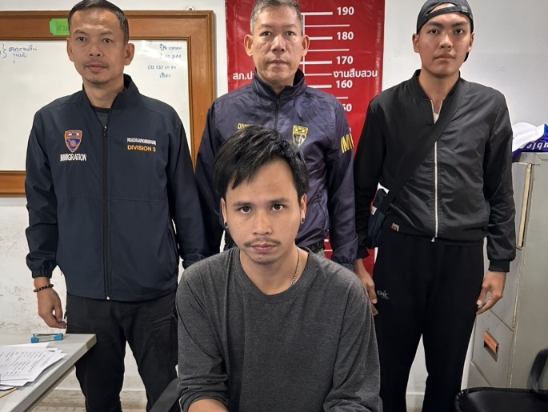
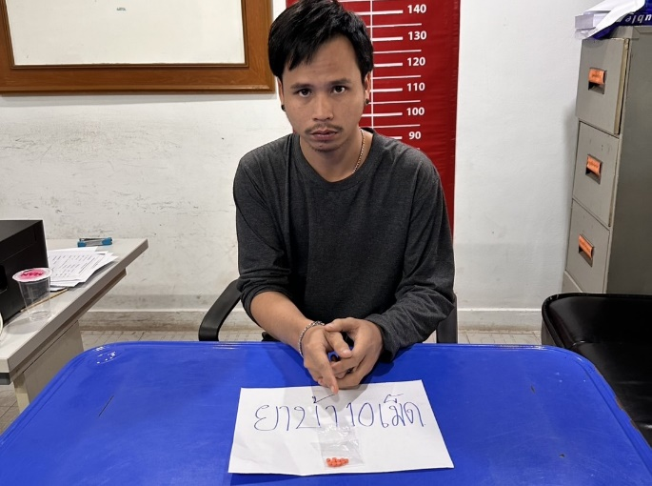

17.วันที่ 29 ม.ค.68 จับกุมบุคคลต่างด้าวสัญชาติเมียนมา เพศชาย 1 ราย
- ในข้อหา “เป็นบุคคลต่างด้าวเดินทางเข้ามาและอยู่ในราชอาณาจักรโดยไม่ได้รับอนุญาต”
- สถานที่จับกุม หน้าวัดด่านสิงขร ต.คลองวาฬ อ.เมือง จ.ประจวบคีรีขันธ์

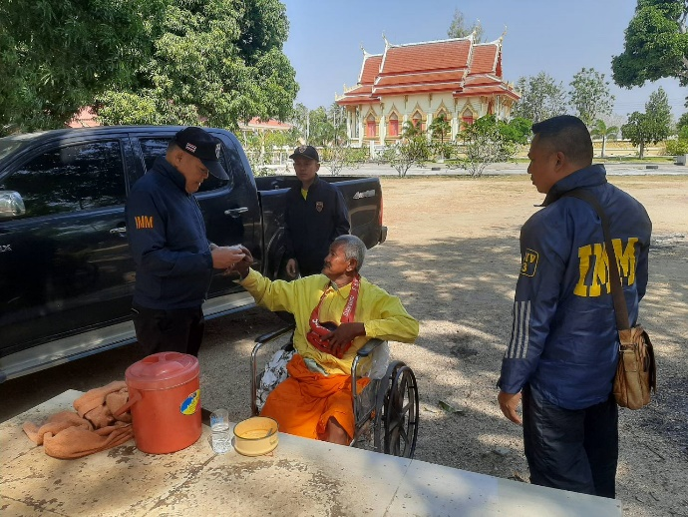
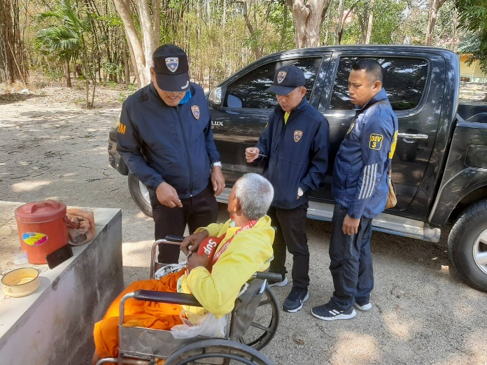

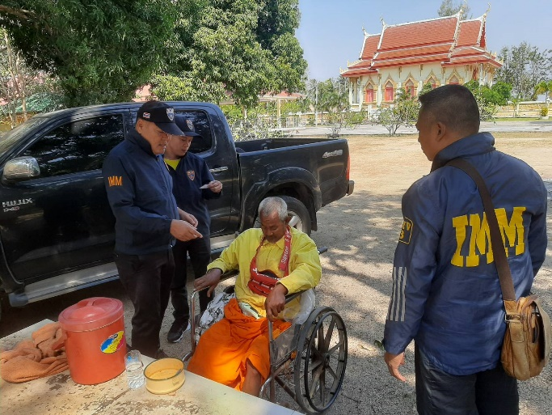
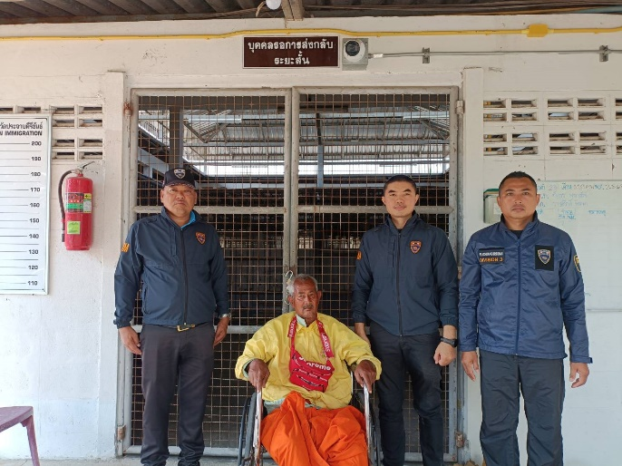

18.วันที่ 30 ม.ค.68 จับกุมบุคคลต่างด้าวสัญชาติอเมริกัน เพศชาย 1 ราย
- ในข้อหา “เป็นบุคคลต่างด้าวเข้ามาและอยู่ในราชอาณาจักรโดยการอนุญาตสิ้นสุด”
- สถานที่จับกุม บริเวณทางสาธารณะ ซ.ดำเนินเกษม ต.หัวหิน อ.หัวหิน จ.ประจวบคีรีขันธ์

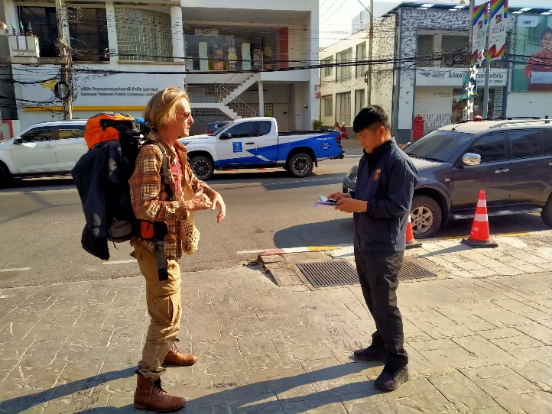
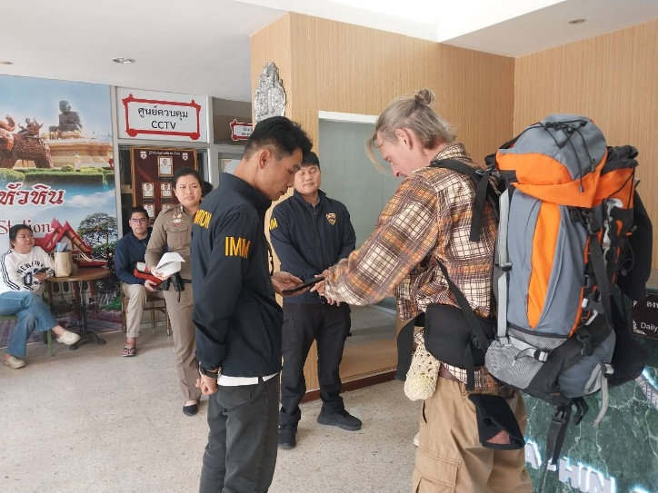

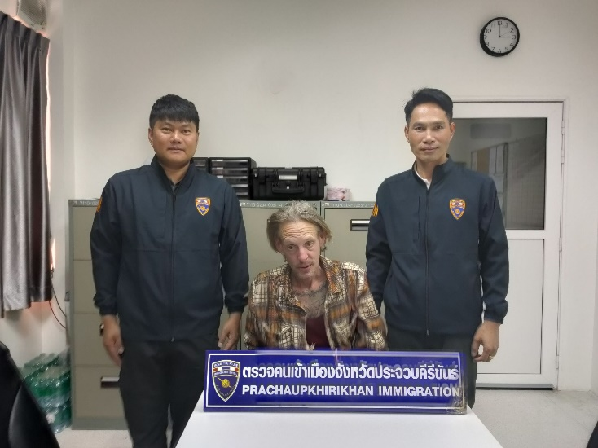
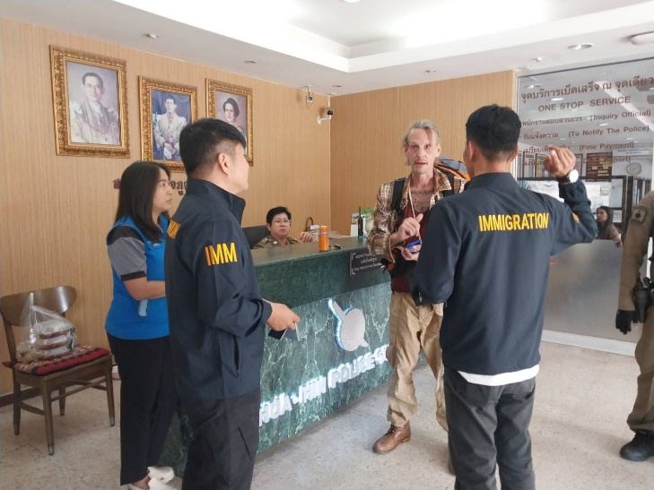

วันเดือนปี | ข้อมูลเชิงสถิติรายงานการปฏิบัติราชการ ประจำเดือน มกราคม 2568  ประจำปีงบประมาณ 2568
 | รายการ | จำนวน (คดี) | จำนวน (ผู้ต้องหา)
1-31 ม.ค.68 | 1.หลบหนี | 7 | 7
 | 2.OVERSTAY | 1 | 1
 | 3.ม.38 | 1 | 1
 | 4.พ.ร.ก.การทำงาน | 3 | 3
 | 5.หมายจับ | 1 | 1
 | 6.พ.ร.บ.อาวุธปืน | 1 | 1
 | 7.พ.ร.บ.ยาเสพติด | 5 | 5
 | 8.พ.ร.บ.การพนัน | 1 | 1
 | รวม | 20 | 20

